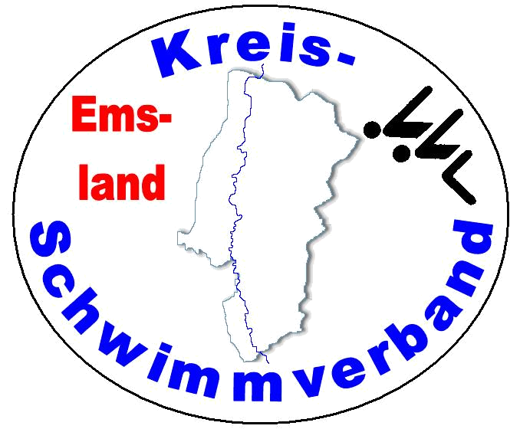
Kreisschwimmverband Emsland e.V.

Staffelteilnehmerbogen zu den
Kreisveranstaltungen

Verein: |  | Vereins-ID:
 |  | LSV-ID

Auf diesem Bogen sollen nur diejenigen Schwimmer notiert werden, die ausschließlich an
Staffelwettkämpfen teilnehmen.
Teilnehmer, die an Einzelwettbewerben dieser Kreisveranstaltung teilnehmen, sollen hier nicht aufgeführt werden.

Dieser Bogen soll dann, sofern er Namen enthält, zusammen mit den Meldungen an die Meldeanschrift übermittelt werden. Die Protokollierung wird dadurch erheblich erleichtert.
Vielen Dank!

Staffelteilnehmer ohne Einzelstarts

 | Name | Vorname | m/w | Jg. | ID-Nr.
1.
2.
3.
4.
5.
6.
7.
8.
9.
10.
11.
12.
13.

